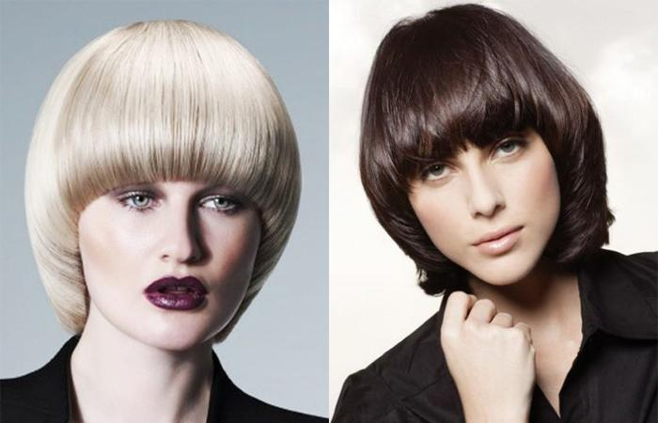
Рис.1.1.Равномерная женская стрижка

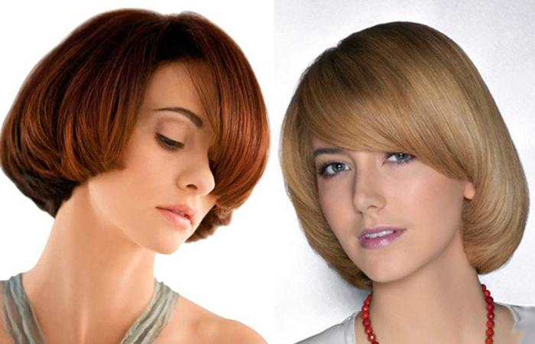
Рис.1.2. Однородно ниспадающие пряди равномерной стрижки

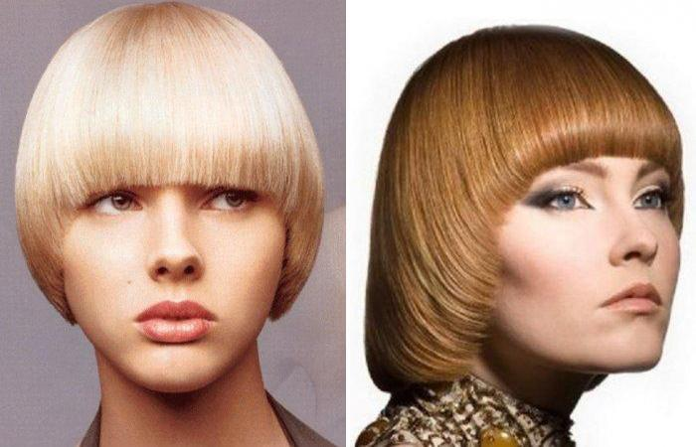
Рис.1.3. Вид аккуратной шапочки равномерной стрижки

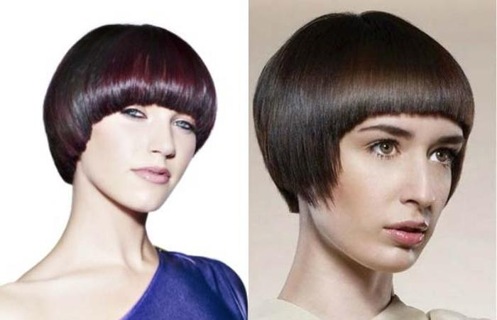
Рис.1.4. Присутствие челки в равномерной стрижке
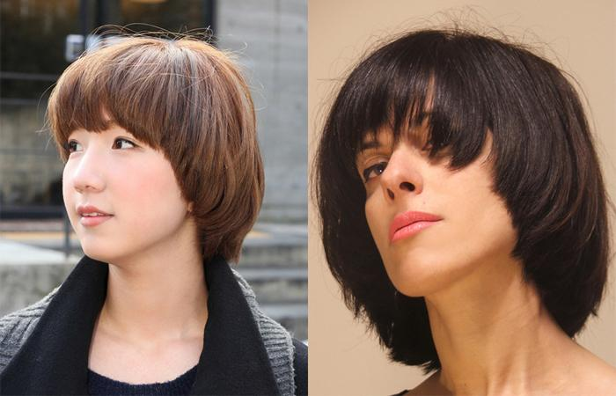
Рис.1.5. Равномерная стрижка на короткие волосы

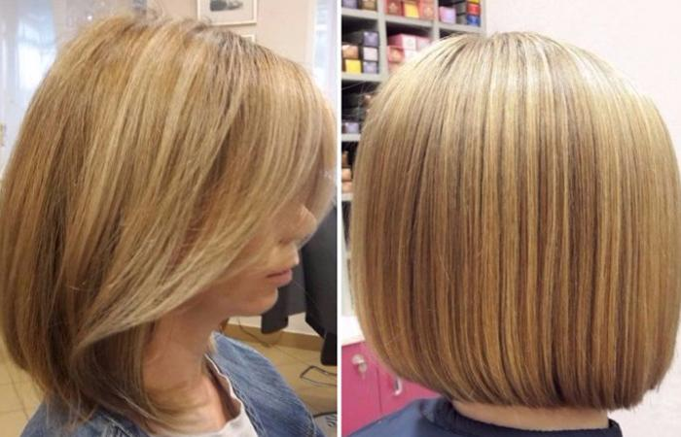
Рис.1.6. Равномерная стрижка при создании каре

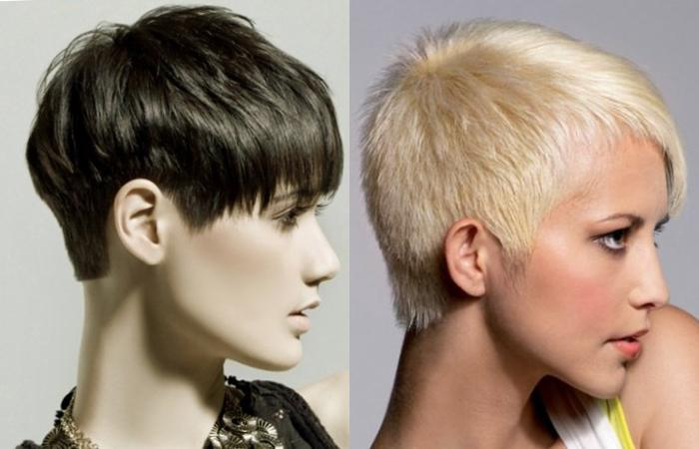
Рис.1.7. Равномерная женская стрижка «под мальчика»

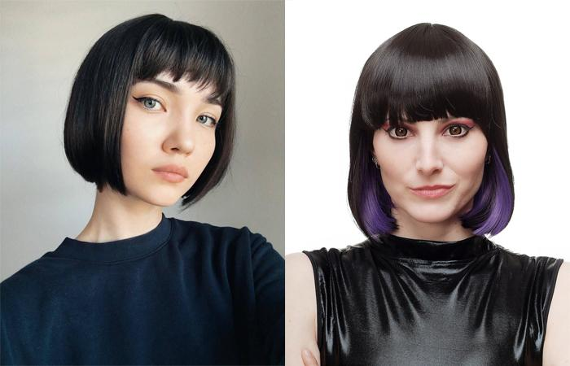
Рис.1.8. Равномерная женская стрижка на средние волосы
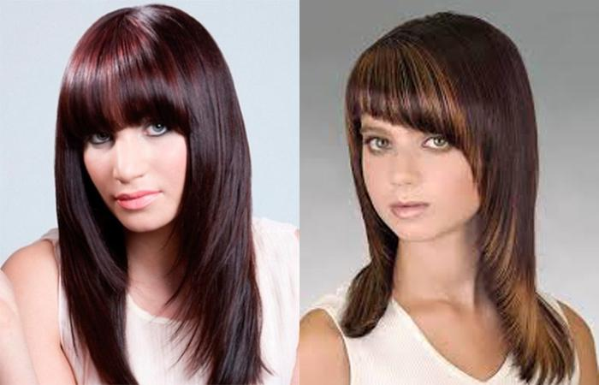
Рис.1.9. Равномерная женская стрижка на длинные волосы
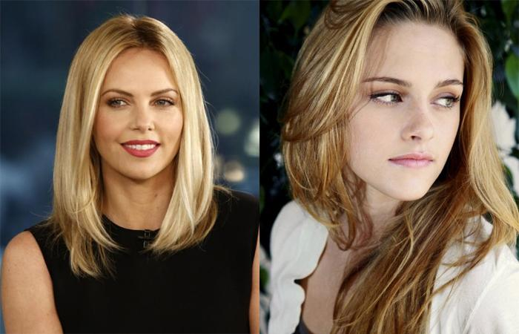
Рис.1.10. Шарлиз Терон и Кристен Стюарт

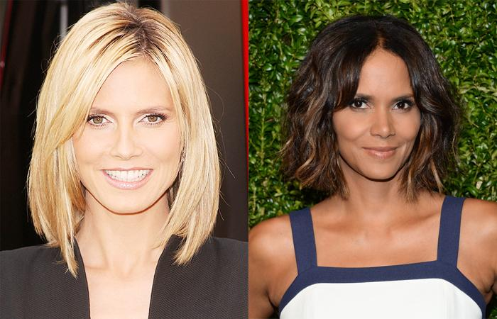
Рис.1.11.Хайди Клум и Холли Берри

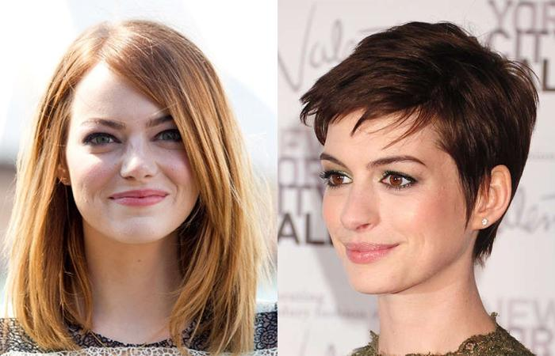
Рис.1.12. Эмма Стоун и Энн Хаттуэй

